Curriculum

José Antonio Miguel Soria Rodríguez

Coordinador de Procesos para la Planeación y Evaluación de Programas
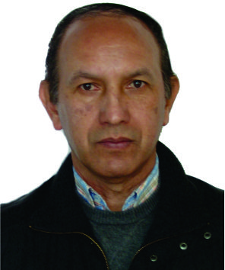

Nivel máximo de estudios | Licenciatura en Ingeniero Civil
Áreas de conocimiento | Taller Regional sobre Normas Oficiales Mexicanas del Sector Agua, para el aprovechamiento sustentable del recurso
Experiencia laboral
Periodo | de enero/2016 a actual
Institución | Delegación Álvaro Obregón
Cargo | Coordinador de Procesos para la Planeación y Evaluación de Programas
Periodo | de octubre/2003 a septiembre/2015
Institución | Delegación Iztapalapa
Cargo | J.U.D. de Construcción de Agua Potable en la Dirección General de Servicios Urbanos
Periodo | de octubre/2000 a diciembre/2001
Institución | Delegación Iztapalapa
Cargo | Subdirector de Servicios y Mantenimiento Urbano en la Territorial Aculco

